T.C

İNEBOLU KAYMAKAMLIĞI

VALİ ENİS YETER ANAOKULU MÜDÜRLÜĞÜ

2024-2028 STRATEJİK PLANI

1
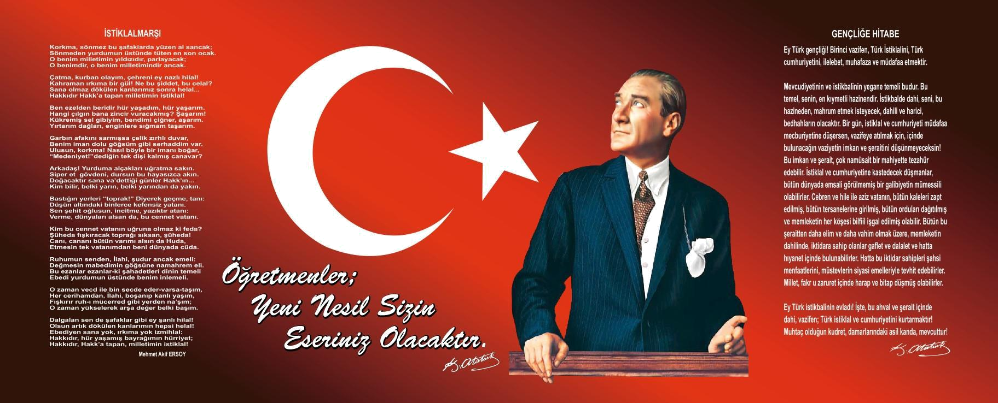

2

Sunuş

Okulumuz 2003 yılında Vali Enis Yeter adı verilerek yaptırılmıtır. Okulumuz 35 öğrenci ve 2 personelle başladığı eğitim yolculuğunda büyük mesafe kat etmişir. Kendini yenileyen gelişmeleri takip eden okulumuz yeniliklerle donatılarak fiziksel açıdan tüm eksiklerini tamamlamıştır. Küçük yaştaki çocukların eğitiminin ne kadar önemli olduğu bilinci ile hareket ederek çocuklarımızı geleceğe hazırlamak amacı ile modern eğitim metotlarını kullanarak İnebolu da aranan ve kalite yönünden takip edilen bir okul haline gelmiştir.

Çocuklarımızı fiziksel, psiko-motor, sosyal ve duygusal, bilişsel alanlarda geliştirerek çocuklarımızı hayata ve ilkokula hazır hale getirme çabası içinde eğitim faaliyetlerimize devam ediyoruz.

Ülfet Hüseyin Göktekin Anaokulu olarak hep yeniyi ve kaliteyi arayan, günümüzde

sayımızın okul kapasitesinin de üzerinde olması veli ve çevre iĢbirliği ile çalıĢmalar yapılması bizim en büyük kazanımlarımızdır. Kazandığımız Beyaz Bayrak, Beslenme Dostu Okul ve diğer çalıĢma ve örneklerle öncü bir kurum olmaya devam edeceğiz.

Başarının ekip çalıĢması ve biz değeri ile hareket ederek büyük bir istek ve arzu ile devam edeceğiz.

Girayhan BATUR

Okul Müdür V.

3
İçindekiler

3

İÇİNDEKİLER 4

BÖLÜM I: GİRİŞ VE PLAN HAZIRLIK SÜRECİ 5

BÖLÜM II: DURUM ANALİZİ 6

OKULUN KISA TANITIMI 6

OKULUN MEVCUT DURUMU: TEMEL İSTATİSTİKLER 8

PAYDAŞ ANALİZİ 13

GZFT (GÜÇLÜ, ZAYIF, FIRSAT, TEHDİT) ANALİZİ 19

GELİŞİM VE SORUN ALANLARI 23

BÖLÜM III: MİSYON, VİZYON VE TEMEL DEĞERLER 25

MİSYONUMUZ 25

VİZYONUMUZ 25

TEMEL DEĞERLERİMİZ 25

BÖLÜM IV: AMAÇ, HEDEF VE EYLEMLER 26

TEMA I: EĞİTİM VE ÖĞRETİME ERİŞİM 26

TEMA II: EĞİTİM VE ÖĞRETİMDE KALİTENİN ARTIRILMASI 29

TEMA III: KURUMSAL KAPASİTE 35

V. BÖLÜM: MALİYETLENDİRME 38

EKLER: 39

4

BÖLÜM I: GİRİŞ ve PLAN HAZIRLIK SÜRECİ

2019-2023 dönemi stratejik plan hazırlanması süreci Üst Kurul ve Stratejik Plan Ekibinin oluşturulması ile başlamıştır. Ekip tarafından oluşturulan çalışma takvimi kapsamında ilk aşamada durum analizi çalışmaları yapılmış ve durum analizi aşamasında paydaşlarımızın plan sürecine aktif katılımını sağlamak üzere paydaş anketi, toplantı ve görüşmeler yapılmıştır.

Durum analizinin ardından geleceğe yönelim bölümüne geçilerek okulumuzun amaç, hedef, gösterge ve eylemleri belirlenmiştir. Çalışmaları yürüten ekip ve kurul bilgileri altta verilmiştir.

STRATEJİK PLAN ÜST KURULU

Üst Kurul Bilgileri |  | Ekip Bilgileri
Adı Soyadı | Unvanı | Adı Soyadı | Unvanı
Girayhan BATUR | Okul Müdürü | Müzeyyen KABAK | Okul Öncesi Öğretmeni
Güldane TOKMAK | Okul Öncesi Öğretmeni | Güldane TOKMAK | Okul Öncesi Öğretmeni
Gülay KEŞÇİOĞLU | Okul Öncesi Öğretmeni | Nesrin ERDENİZ | Okul Aile Birliği Başk. Yrd.
Sema YILDIZ | Okul Aile Birliği Başk. | Nurahsen EVGİN | Okul Aile Birliği Denetim
 |  |  | Bşk.
Nesrin ERDENİZ | Okul Aile Birliği Üyesi

5

BÖLÜM II: DURUM ANALİZİ

Durum analizi bölümünde okulumuzun mevcut durumu ortaya konularak neredeyiz sorusuna yanıt bulunmaya çalışılmıştır.

Bu kapsamda okulumuzun kısa tanıtımı, okul künyesi ve temel istatistikleri, paydaş analizi ve görüşleri ile okulumuzun Güçlü Zayıf Fırsat ve Tehditlerinin (GZFT) ele alındığı analize yer verilmiştir.

Okulun Kısa Tanıtımı

Okulumuz 1999 yılında Hayırsever işadamı Süleyman Göktekin Tarafından değerli babası ve annesi Ülfet Hanım ve Hüseyin Bey adına yaptırılmıĢtır. Okulumuzun mimari yapısı Okulöncesi Eğitimi yaygınlaĢtırma kampanyası kapsamında kullanılan “Yıldız Proje” modelidir.

Okulumuz binası; 4 derslik, bir idari oda, bir destek odası, bir Mutfak, iki ayrı bölümde Çocuk Tuvaleti, bir ayrı bölümde Personel tuvaleti, bir Yemekhane, Okulumuzun giriş bölümünde Bekleme alanı bulunmaktadır. Kenarları çevrili bahçemizde ; bir Depo, Kazan Dairesi, Dış mekan Oyun Parkı bölümleri bulunmaktadır.

Okulumuz çevresinde gecekondulaşma yoktur. Okulumuzun sosyo–ekonomik durumu iyi grupta ele alınabilir. Veli profilimiz memur, işçi, serbest meslek sahibi, çiftçi gibi heterojen bir yapıdadır. Velilerimizin okulumuza olan ilgileri çok iyi sayılabilecek derecededir. Okulumuzda yöneticiler, , öğretmenler ve destek personeli bulunmaktadır. Personelimizden bir yönetici, bir özel eğitim öğretmen, dört öğretmen, biri aşçı ve biri Hizmetli destek hizmet personelidir. Yönetici ve öğretmenler alanlarında uzman olup çevreye ve okula uyum sağlamış tecrübeli bir kadro yapısındadırlar. Okulumuz öğretmenleri arasında mesleki ve kişisel dayanışma, anlayış, hoşgörü, yardımlaşma hemen göze çarpmaktadır. Yönetici ve eğitimciler hizmet içi eğitim kurslarını takip etmekte ve kurslara katılmaktadırlar. Bu da eğitim ve öğretimin kaliteli ve etkili olmasını sağlamaktadır. Okulumuzda yarım gün eğitim ve öğretim uygulanmaktadır. Okulumuzun genel öğrenci mevcudu 70’dir. Sınıf mevcutları büyük sınıflar 15-25, küçük sınıfımızda 15

6
kişidir. Özel eğitime ihtiyacı olan öğrencilerimize kaynaştırma eğitimi verilmektedir. Sınıflarımızdan 2 tanesi yeterince büyük olup güneş almaktadır. Plan ve program son değişiklikleri ile incelenmiş olup uygulama etkin ve verimli bir şekilde yapılmaktadır.

Okulumuz 20 öğrenci ve 1 personelle başladığı eğitim yolculuğunda; 70 öğrenci ve 7 personel e ulaşarak büyük mesafe kat etmiştir. Kendini yenileyen gelişmeleri takip eden okulumuz yeniliklerle donatılarak fiziksel açıdan eksiklerini büyük ölçüde tamamlamıştır.

Ödüller / Belgeler

- Beyaz Bayrak Belgesi

7
Okulun Mevcut Durumu: Temel İstatistikler

Okul Künyesi

Okulumuzun temel girdilerine ilişkin bilgiler altta yer alan okul künyesine ilişkin tabloda yer almaktadır.

Temel Bilgiler Tablosu- Okul Künyesi

ili: Kastamonu |  |  |  | ilçesi: İnebolu
Adres: | Musa köyü mücavir mevkii meydancık caddesi no:66 inebolu |  |  | Coğrafi Konum: |  |  | https://www.google.com.tr/maps/place/Vali+Enis+Yeter+Anaokulu/@41.908479,33.9314052,8.76z/data=!4m5!3m4!1s0x0:0xd281742ba0054860!8m2!3d41.972735!4d33.755627
Telefon Numarası: | 03668116443 |  |  | Faks Numarası: |  |  | 03668116443
e- Posta Adresi: |  |  |  | Web sayfası adresi:
 |  |  |  |  |  |  | valienisyeteranaokulu.meb.k12.tr
Kurum Kodu: |  |  |  | Öğretim şekli: |  |  | Yarım gün
Okulun Hizmete Giriş Tarihi : |  |  |  | Toplam Çalışan Sayısı: |  |  | 8
 | Kız | 37 |  |  | Kadın |  | 5
 |  |  |  | Öğretmen
Öğrenci Sayısı: | Erkek | 45 |  | Öğretmen | Erkek |  | 1
Öğrenci Sayısı: | Erkek | 45 |  | Sayısı |  |  | 1
 | Toplam | 82 |  |  | Toplam |  | 6
Derslik Başına Düşen Öğrenci Sayısı |  |  | : 17,5 | Şube Başına Düşen Öğrenci Sayısı |  |  |  | : 24,5
Öğretmen Başına Düşen Öğrenci Sayısı |  |  | : 17,5 | Şube Başına 30’dan Fazla Öğrencisi Olan şube Sayısı |  |  |  | : 0
Öğrenci Başına Düşen Toplam Gider Miktarı |  |  | 300 | Öğretmenlerin Kurumdaki Ortalama Görev Süresi |  |  |  | 10 yıl

8
Çalışan Bilgileri

Okulumuzun çalışanlarına ilişkin bilgiler altta yer alan tabloda belirtilmiştir.

Çalışan Bilgileri Tablosu:

Unvan | Erkek | Kadın | Toplam
Okul Müdürü ve Müdür Yardımcısı | 1 | - | 1
Sınıf Öğretmeni | - | - | 0
Branş Öğretmeni | 1 | 5 | 6
Rehber Öğretmen | - | - | 0
idari Personel | - | - | 0
Yardımcı Personel | - | 2 | 2
Güvenlik Personeli | - | - | 0
Toplam Çalışan Sayıları | 2 | 7 | 7

9
Okulumuz Bina ve Alanları

Okulumuzun binası ile açık ve kapalı alanlarına ilişkin temel bilgiler altta yer almaktadır.

Okul Yerleşkesine ilişkin Bilgiler

Okul Bölümleri |  | Özel Alanlar | Var | Yok
Okul Kat Sayısı | 1 | Çok Amaçlı Salon |  | x
Derslik Sayısı | 4 | Çok Amaçlı Saha |  | x
Derslik Alanları (m2) | 200 | Kütüphane |  | x
Kullanılan Derslik Sayısı | 4 | Fen Laboratuvarı |  | x
Şube Sayısı | 4 | Bilgisayar Laboratuvarı |  | x
İdari Odaların Alanı (m2) | 12 | ĠĢ Atölyesi |  | x
Öğretmenler Odası (m2) | Yok | Beceri Atölyesi |  | x
Okul Oturum Alanı (m2) |  | Pansiyon |  | x
Okul Bahçesi (Açık Alan)(m2) |  | Oyun Salonu | x
Okul Kapalı Alan (m2) | 529
Sanatsal, bilimsel ve sportif amaçlı toplam alan (m2) | yok
Kantin (m2) | yok
Tuvalet Sayısı | 6
Diğer (Yemekhane, Mutfak, Rehberlik Servisi,ArĢiv) | 300

10

Sınıf ve Öğrenci Bilgileri

Okulumuzda yer alan sınıfların öğrenci sayıları alttaki tabloda verilmiĢtir.

 | Kız | Erkek | Toplam
3 Yaş A | 7 | 6 | 13
4 Yaş A | 14 | 4 | 18
4 Yaş B | 8 | 6 | 14
5 Yaş A | 13 | 12 | 25
5 yaş B | 14 | 4 | 18

11
Donanım ve Teknolojik Kaynaklarımız

Teknolojik kaynaklar başta olmak üzere okulumuzda bulunan çalışır durumdaki donanım malzemesine ilişkin bilgiye alttaki tabloda yer verilmiştir.

Teknolojik Kaynaklar Tablosu

Akıllı Tahta Sayısı | 0 | TV Sayısı | 0
Masaüstü Bilgisayar Sayısı | 3 | Yazıcı Sayısı | 4
Taşınabilir Bilgisayar Sayısı | 3 | Fotokopi Makinası Sayısı | 1
Projeksiyon Sayısı | 2 | İnternet Bağlantı Hızı | 1 Mbps

Gelir ve Gider Bilgisi

Okulumuzun genel bütçe ödenekleri, okul aile birliği gelirleri ve diğer katkılarda dâhil olmak üzere gelir ve giderlerine ilişkin son iki yıl gerçekleşme bilgileri alttaki tabloda verilmiştir.

Yıllar | Gelir Miktarı |  | Gider Miktarı
2020 |  | TL |  | TL
2021 | TL |  | TL
2022 |  | TL |  | TL

12
PAYDAŞ ANALİZİ

Kurumumuzun temel paydaşları öğrenci, veli ve öğretmen olmakla birlikte eğitimin dışsal etkisi nedeniyle okul çevresinde etkileşim içinde olunan geniş bir paydaş kitlesi bulunmaktadır. Paydaşlarımızın görüşleri anket, toplantı, dilek ve istek kutuları, elektronik ortamda iletilen önerilerde dâhil olmak üzere çeşitli yöntemlerle sürekli olarak alınmaktadır.
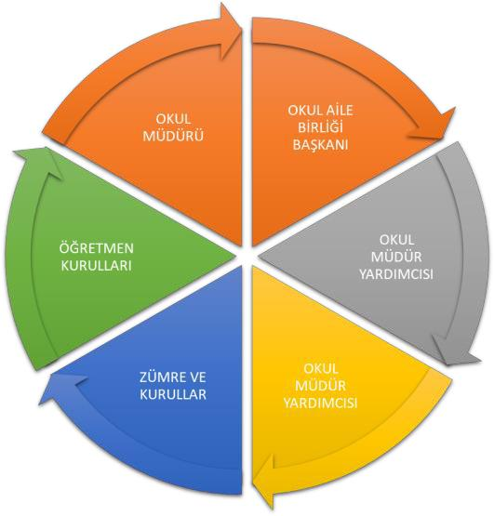

Paydaş anketlerine ilişkin ortaya çıkan temel sonuçlara altta yer verilmiştir:

13
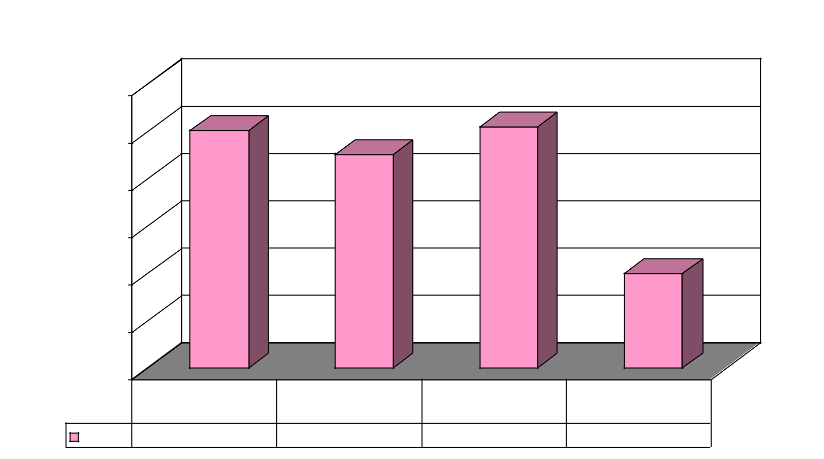
PAYDAŞ MEMNUNİYET ORANI

100,00
95,00
90,00
85,00
80,00
75,00
70,00 | ÖĞRETMEN VE
 | ÖĞRETMEN VE | ÖĞRENCİ | VELİ
 | ÇALIŞAN | ÖĞRENCİ | VELİ
ORAN | 95,23 | 92,58 | 95,59 | 80

Paydaşlar kurumun nitelikli eğitim (okul öncesi eğitimin önemi, sosyal ve başarılı bireyler yetiştirilmesi) önemli gördüğünü ifade etmişlerdir. Olumlu yön olarak Okul öncesi çalışmalarında lider ve yenilikçi okul ortamının temiz ve düzenli, çocukların gelişimlerinin çok yönlü olarak geliştirilmesi ön plana çıkmıştır. Bakanlık işlerinin iyi takip edilmesi ve kanunları uygulama görevlerini belirtmişlerdir. Sürekli kendini geliştirmesi bir diğer olumlu özelliktir. Çocuklara yabancı dil sosyal faaliyetler ve diğer okullara örnek olması daha da geliştirilebilir.

Son olarak kurumlar arası işbirliği çalışmalarının yapılması ve eğitimde kalite geliştirme çalışmalarına önem verilmesi önerilerinde bulunmuşlardır.

14
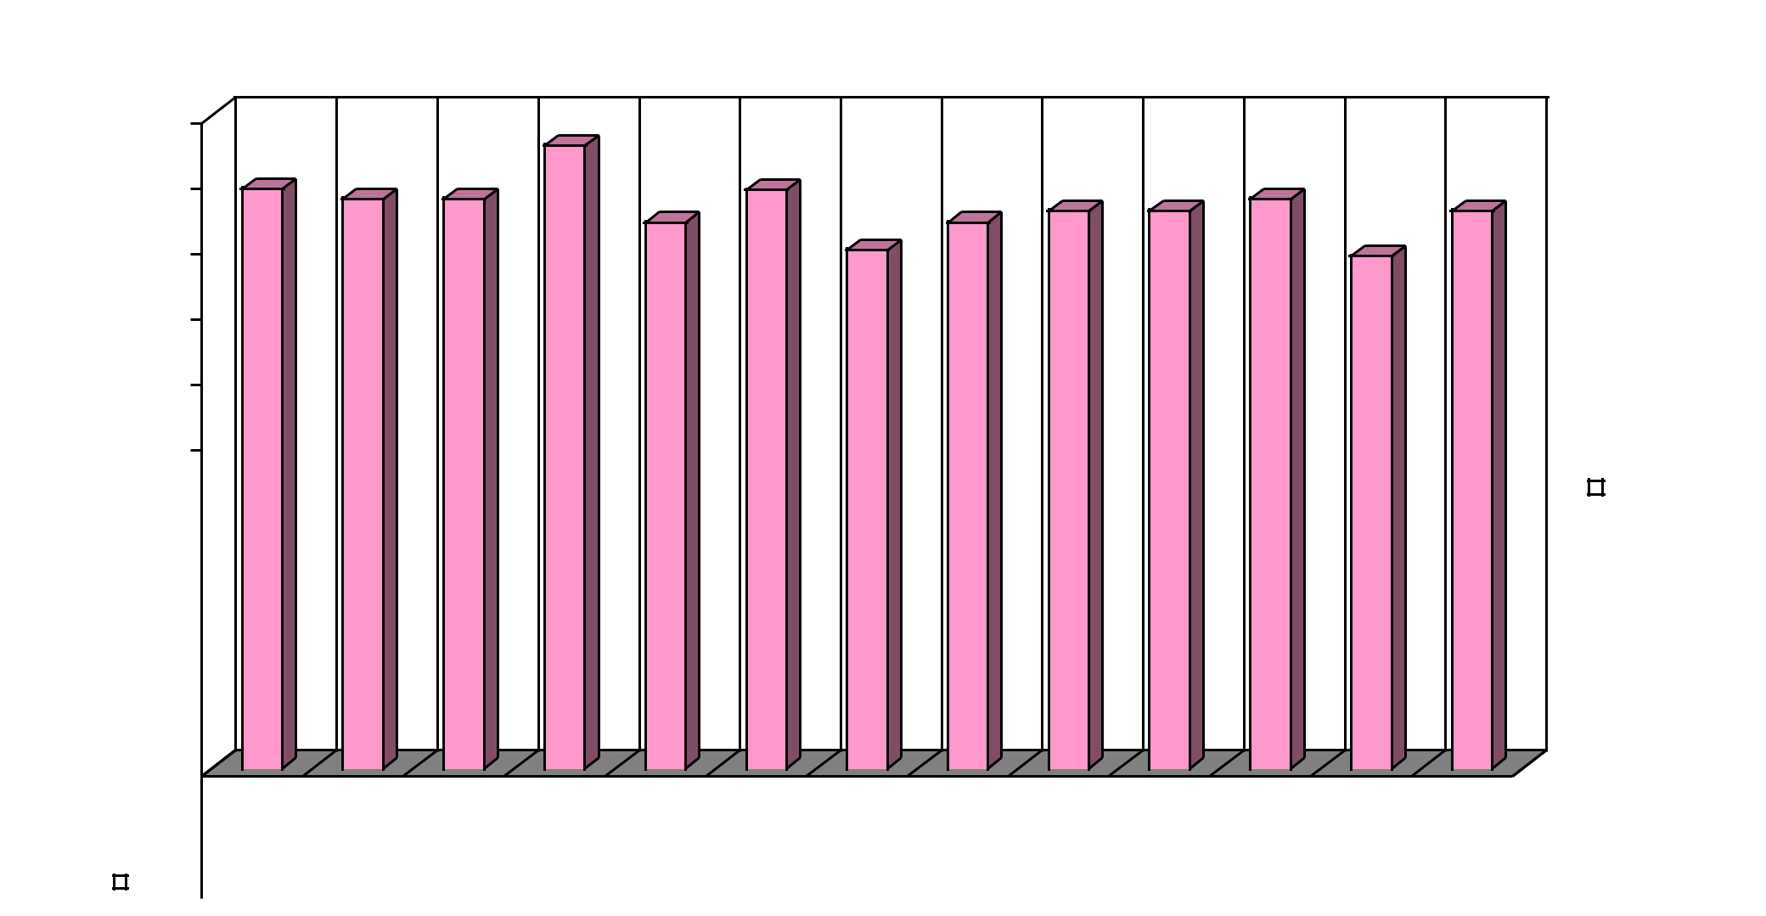
Öğretmen Anketi Sonuçları:

ÖĞRETMEN - OKUL ÇALIŞANI MEMNUNĠYET ORANI

100

90

80

70

60

50

40 |  |  |  |  |  |  |  |  |  |  |  |  |  |  |  |  |  |  |  |  |  |  |  |  |  |  |  |  |  |  |  |  |  |  |  |  |  |  |  |  |  |  |  |  |  |  |  |  |  |  |  |  |  |  |  |  |  |  |  |  |  |  |  |  |  |  |  | ORAN
30
20
10
0
 |  |  |  | Okulumuz |  |  |  |  |  |  | Kurumdak |  |  |  |  |  | Her türlü |  |  |  |  |  | Kendimi, |  |  |  |  |  | Çalıştığım |  |  |  |  |  | Okul, |  |  |  |  |  | Okulda |  |  |  |  |  | Okulda |  |  |  |  |  | Okulumuz |  |  |  |  |  | Yöneticile |  |  |  |  |  | Yöneticile |  |  |  |  |  | Okulumuz |  |  |  |  |  | Alanıma
 |  |  |  | da alınan |  |  |  |  |  |  | i tüm |  |  |  |  |  | ödüllendir |  |  |  |  |  | okulun |  |  |  |  |  | okul bana |  |  |  |  |  | teknik |  |  |  |  |  | çalışanlar |  |  |  |  |  | öğretmenl |  |  |  |  |  | da |  |  |  |  |  | rimiz, |  |  |  |  |  | r, okulun |  |  |  |  |  | da sadece |  |  |  |  |  | ilişkin
 |  |  |  | kararlar, |  |  |  |  |  |  | duyurular |  |  |  |  |  | mede adil |  |  |  |  |  | değerli bir |  |  |  |  |  | kendimi |  |  |  |  |  | araç ve |  |  |  |  |  | a yönelik |  |  |  |  |  |  | er |  |  |  |  | yerelde ve |  |  |  |  |  | yaratıcı ve |  |  |  |  |  | vizyonunu |  |  |  |  |  | öğretmenl |  |  |  |  |  | yenilik ve
 |  | ORAN |  | 100 |  |  |  |  |  |  | 100 |  |  |  |  |  | 87,05 |  |  |  |  |  | 100 |  |  |  |  |  | 87.05 |  |  |  |  |  | 62.05 |  |  |  |  |  | 75 |  |  |  |  |  | 87.05 |  |  |  |  |  | 100 |  |  |  |  |  | 100 |  |  |  |  |  | 75 |  |  |  |  |  | 37.05 |  |  |  |  |  | 75

Kurum olarak nitelikli amaç belirlemek ve uygulama çalışmaları yapmak için öğretmen ile okul çalışanlarına anketler yapılmış ve veriler analiz edilerek aşağıdaki bulgulara ulaşılmıştır.

15

Okulumuzda alınan kararların, çalışanların katılımıyla alındığını söyleyenlerin oranı %100

Yapılan anket sonucunda personelin %100’ü kurumdaki tüm duyurular çalışanlara zamanında iletildiğini söylüyor.

Her türlü ödüllendirmede adil olma, tarafsızlık ve objektifliğin esas alındığını söyleyen personelin oranı %87,05

Yapılan anket sonucunda kendini, okulun değerli bir üyesi olarak görenlerin oranı %100.

Personelin % 87.05’i çalıştığı okulun kendini geliştirme imkânı tanıdığını söylüyor.

Okul, teknik araç ve gereç yönünden yeterli donanıma sahip olmadığını söyleyenlerin oranı %62,65

Yapılan anket sonucunda çalışanların %75’i okulda çalışanlara yönelik sosyal ve kültürel faaliyetler düzenlendiğini söylüyor.

Okulda öğretmenler arasında ayrım yapılmadığını söyleyenlerin oranı %87.05.

Yapılan anket sonucunda okulumuzda yerelde ve toplum üzerinde olumlu etki bırakacak çalışmalar yapıldığını söyleyenlerin oranı %100
Yöneticilerin, yaratıcı ve yenilikçi düşüncelerin üretilmesini teşvik ettiğini söyleyenlerin oranı %100

Yöneticilerin, okulun vizyonunu, stratejilerini, iyileştirmeye açık alanlarını vs. çalışanlarla paylaştığını söyleyenlerin oranı %75

Yapılan anket sonucunda çalışanların %37.05’i okulumuzda sadece öğretmenlerin kullanımına tahsis edilmiş yerlerin yeterli olduğunu söylüyor.

Yapılan anket sonucunda çalışanların %75’i alanına ilişkin yenilik ve gelişmeleri takip ettiğini ve kendimi güncellediğini söylüyor.

16

Veli Anketi Sonuçları:
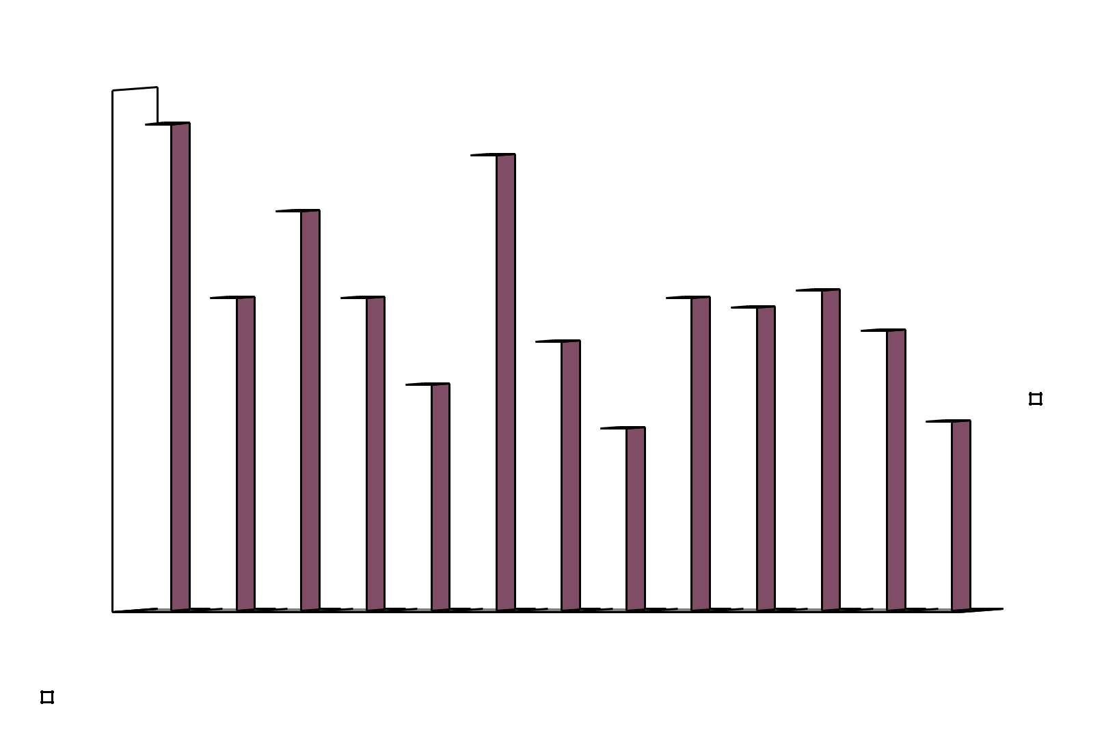

VELİ MEMNUNĠYET ORANI

98
96
94
92
90
88
86 |  |  |  |  |  |  |  |  |  |  |  |  |  |  |  |  |  |  |  |  |  |  |  |  |  |  |  |  |  |  |  |  |  |  |  |  |  |  |  |  |  |  |  |  |  |  |  |  |  |  |  |  |  |  |  |  |  |  | ORAN
84
82
80
78
 |  |  |  | Ġhtiyaç |  |  |  | Bizi |  |  |  | Öğrenci |  |  |  | Okula |  |  |  | Öğretm |  |  |  | Okulda |  |  |  | Okulda |  |  |  | E-Okul |  |  |  | Çocuğu |  |  |  | Okul, |  |  |  | Okul |  |  |  | Okulun |  |  |  | Okulum
 |  |  |  | duyduğ |  |  |  | ilgilendi |  |  |  | mle ilgili |  |  |  | ilettiğim |  |  |  | enler |  |  |  | yabancı |  |  |  | bizleri |  |  |  | Veli |  |  |  | mun |  |  |  | teknik |  |  |  | her |  |  |  | binası |  |  |  | uzda
 |  |  |  | umda |  |  |  | ren okul |  |  |  | konular |  |  |  | istek ve |  |  |  | yeniliğe |  |  |  | kiĢilere |  |  |  | ilgilendi |  |  |  | Bilgilen |  |  |  | okulunu |  |  |  | araç ve |  |  |  | zaman |  |  |  | ve diğer |  |  |  | yeterli
 |  | ORAN |  | 100 |  |  |  | 95 |  |  |  | 74.09 |  |  |  | 86.14 |  |  |  | 95.05 |  |  |  | 58.03 |  |  |  | 91.03 |  |  |  | 53.11 |  |  |  | 91.06 |  |  |  | 74.09 |  |  |  | 95.08 |  |  |  | 62.04 |  |  |  | 66.06

17
Kurum olarak nitelikli amaç belirlemek ve uygulama çalışmaları yapmak için veli ile görüşme yapılmış ve veriler analiz edilerek aşağıdaki bulgulara ulaşılmıştır.

İhtiyaç duyduklarında okul çalışanlarıyla rahatlıkla görüşebildiklerini söyleyen Velilerimizin oranı %100
Yapılan ankete göre velilerin%95 ’ı Bizi ilgilendiren okul duyurularını zamanında öğreniyor. Öğrencileriyle ilgili konularda okulda rehberlik hizmeti alabildiğini söyleyen velilerin oranı %74.09

Yapılan anket sonucunda okula ilettiği istek ve şikâyetlerin dikkate alındığını söyleyen velilerin oranı 86,14’tür. Öğretmenler yeniliğe açık olarak derslerin işlenişinde çeşitli yöntemler kullandığını söyleyen velilerin oranı %95.05
Okulda yabancı kişilere karşı güvenlik önlemleri alındığını söyleyen velilerin oranı %58.03

Yapılan anket sonucunda okulda velileri ilgilendiren kararlarda görüşlerinin dikkate alındığını söyleyen velilerin oranı %91,06

Yapılan anket sonucunda velilerin %53,11 i E-Okul Veli Bilgilendirme Sistemi ile okulun internet sayfasını düzenli olarak takip ettiğini söylüyor.

Çocuğunun okulunu sevdiğini ve öğretmenleriyle iyi anlaştığını düşünen velilerin oranı %95,06

Okul, teknik araç ve gereç yönünden yeterli donanıma sahip olduğunu düşünen veli oranı %74,09
Velilerin %95,08’i okul her zaman temiz ve bakımlı olduğunu düşünüyor.
Okulun binası ve diğer fiziki mekânlar yeterli olduğunu düşünen velilerin oranı %62,04

Yapılan anket sonucunda velilerin % 66,06’u okulumuzda yeterli miktarda sanatsal ve kültürel faaliyetler düzenlendiğini düşünüyor.

18
GZFT (Güçlü, Zayıf, Fırsat, Tehdit) Analizi

Okulumuzun temel istatistiklerinde verilen okul künyesi, çalışan bilgileri, bina bilgileri, teknolojik kaynak bilgileri ve gelir gider bilgileri ile paydaş anketleri sonucunda ortaya çıkan sorun ve gelişime açık alanlar iç ve dış faktör olarak değerlendirilerek GZFT tablosunda belirtilmiştir. Dolayısıyla olguyu belirten istatistikler ile algıyı ölçen anketlerden çıkan sonuçlar tek bir analizde birleştirilmiştir.

Kurumun güçlü ve zayıf yönleri donanım, malzeme, çalışan, iş yapma becerisi, kurumsal iletişim gibi çok çeşitli alanlarda kendisinden kaynaklı olan güçlülükleri ve zayıflıkları ifade etmektedir ve ayrımda temel olarak okul müdürü/müdürlüğü kapsamından bakılarak iç faktör ve dış faktör ayrımı yapılmıştır.

İçsel Faktörler

 | Güçlü Yönler
Öğrenciler | Öğrencilerin hazır bulunurluk düzeylerinin yüksek olması
Çalışanlar | Öğretmen ve diğer çalışanların iş birliğinin güçlü olması
Veliler | Okul Aile Birliğinin iş birliğine açık olması, Veli eğitim seviyesinin genel olarak yüksek olması.
Bina ve Yerleşke | İlçe merkezinde olması, Bahçe alanımızın geniş olması, botanik bahçemizin
 | Olması
Donanım | Çağın gereksinimlerine uygun teknolojik araç ve gereçlere sahip olma, Sınıfların Materyal
 | durumunun iyi olması
Bütçe | Öz Bakım Ücreti gelirleri, Bağış ve yardımlar
Yönetim Süreçleri | Liderlik davranışlarını sergileyebilen yönetici ve çalışanların bulunması
İletişim Süreçleri | Yatay ve dikey iletişimin iyi olması, , Okul-Veli iletişiminin güçlü olması

19

 | Zayıf Yönler
Öğrenciler
Çalışanlar | Kadrolu hizmetli ve memur personelinin olmaması,
Veliler
Bina ve Yerleşke | İlçe merkezine uzaklık
Donanım | Öğretmenler odasını küçük olması ,akıllı tahta projeksiyon eksiklerinin olması
Bütçe
Yönetim Süreçleri
İletişim Süreçleri | Seminer, Kurs vb. etkinliklere katılım eksikliği

20

Dışsal Faktörler

 | Fırsatlar
Politik | 2023 Eğitim Vizyonu, Ücretsiz Ders Kitabı Dağıtımı, Okulöncesi
 | Eğitimin Zorunlu Olması
Ekonomik | Çalışan anne-babaların fazla oluşu, Hayırseverlerin varlığı, Turizme
 | kaynaklık edecek tarihi ve doğal mirasa sahip olması
Sosyolojik | Çağ nüfusunun hızlıca artması, Okul çevresinde zararlı yerleşim
 | yerlerinin olmaması. iç göçün az olması.
Teknolojik | Fatih Projesinin yaygınlaştırılması. EBA, e-okul gibi Teknolojik alt
 | yapının sağlanması, Bilginin hızlı üretimi, erişilebilirlik ve
 | kullanılabilirliğinin gelişmesi, Okul çevresinde MOBESE ve
 | güvenlik kameralarının olması,
Mevzuat-Yasal | Bakanlığın Okul Öncesi eğitime önem vermesi
Ekolojik | Ilıman bir iklimde bulunmamız. Turizme kaynaklık edecek tarihi
 | ve doğal mirasa sahip olmamız.

21
 | Tehditler
Politik | Merkezi yönetimdeki hızlı değişikler
Ekonomik | Eğitim alanındaki kamu yatırımlarının yetersiz olması.
Sosyolojik | Parçalanmış ve problemli aileler
Teknolojik | Toplumun teknolojideki olumsuz gelişmelerin etkisinde kalması,
 | Bilgi teknolojilerindeki hızlı değişim, Akıllı tahta uygulamalarının
 | okulöncesi kurumlarına ulaşmaması
Mevzuat-Yasal | Sık idareci değişikliği
Ekolojik | Dağ yapısı sebebiyle heyelan bölgesinde yer almamız

22
Gelişim ve Sorun Alanları

Gelişim ve sorun alanları analizi ile GZFT analizi sonucunda ortaya çıkan sonuçların planın geleceğe yönelim bölümü ile ilişkilendirilmesi ve buradan hareketle hedef, gösterge ve eylemlerin belirlenmesi sağlanmaktadır.

Gelişim ve sorun alanları ayrımında eğitim ve öğretim faaliyetlerine ilişkin üç temel tema olan Eğitime Erişim, Eğitimde Kalite ve kurumsal Kapasite kullanılmıştır. Eğitime erişim, öğrencinin eğitim faaliyetine erişmesi ve tamamlamasına ilişkin süreçleri; Eğitimde kalite, öğrencinin akademik başarısı, sosyal ve bilişsel gelişimi ve istihdamı da dâhil olmak üzere eğitim ve öğretim sürecinin hayata hazırlama evresini; Kurumsal kapasite ise kurumsal yapı, kurum kültürü, donanım, bina gibi eğitim ve öğretim sürecine destek mahiyetinde olan kapasiteyi belirtmektedir.

Eğitime Erişim | Eğitimde Kalite | Kurumsal Kapasite
Okul Öncesi Eğitimde Okullaşma | Sosyal, Kültürel ve Fiziksel Gelişim | Kurumsal İletişim
Oranı
Okula Devam/ Devamsızlık | Davranış Takibi | Kurumsal Yönetim
Okula Uyum, Oryantasyon | Öğretim Programları ve Materyalleri | Bina ve Yerleşke
Özel Eğitime İhtiyaç Duyan Bireyler | Rehberlik | Donanım
 | Çevre ve Doğa Bilinci | Temizlik, Hijyen
 |  | ĠĢ Güvenliği, Okul Güvenliği
 |  | Taşıma ve servis

Gelişim ve sorun alanlarına ilişkin GZFT analizinden yola çıkılarak saptamalar yapılırken yukarıdaki tabloda yer alan ayrımda belirtilen temel sorun alanlarına dikkat edilmesi gerekmektedir.

23
Gelişim ve Sorun Alanlarımız

1.TEMA: EĞĠTĠM VE ÖĞRETĠME ERĠġĠM
- Okul öncesi eğitimde okullaşma

- Özel eğitime ihtiyaç duyan bireylerin uygun eğitime erişimi

2.TEMA: EĞĠTĠM VE ÖĞRETĠMDE KALĠTE
- Eğitim Öğretim Sürecinde Sanatsal, Sportif Ve Kültürel Faaliyetler

- Davranış Takibi

- Eğitimde Bilgi Ve İletişim Teknolojilerinin Kullanımı

- Çevre ve Doğa Bilinci

5

3.TEMA: KURUMSAL KAPASĠTE
- Okul ve kurumların fiziki kapasitesi

- Okul Sağlığı Ve Hijyen

- Teknolojik altyapı eksikliklerinin giderilmesi

- Okullardaki fiziki durumun özel eğitime gereksinim duyan öğrencilere uygunluğu

- Diğer kurum ve kuruluşlarla işbirliği

24
BÖLÜM III: MĠSYON, VĠZYON VE TEMEL DEĞERLER

Okul Müdürlüğümüzün Misyon, vizyon, temel ilke ve değerlerinin oluşturulması kapsamında öğretmenlerimiz, öğrencilerimiz, velilerimiz, çalışanlarımız ve diğer paydaşlarımızdan alınan görüşler, sonucunda stratejik plan hazırlama ekibi tarafından oluĢturulan Misyon, Vizyon, Temel Değerler; Okulumuz üst kurulana sunulmuş ve üst kurul tarafından onaylanmıştır.

MİSYONUMUZ
Çocuklarımızın kendine özgü niteliklerini yitirmeden eğitim almalarını hedefliyoruz.  İleri eğitim düzeylerine ulaşılabilecek merak ve aydınlıkta; yaşamdaki değişimleri kolayca karşılayabilecek eğitim ve birikimi yakalamış insanlar yetiştirmek,  Ulusal ve evrensel değerleri, birikimleri kavrayan ve onlara katkıda bulunan; değişim ve gelişime açık; Atatürk ilkelerine bağlı; laik ve demokratik toplum düzenini benimseyen; kendine güvenli; çevresine saygılı; yaratıcı ve farklı düşünebilen, özgür, hoşgörülü, katılımcı, sorumluluk sahibi bireyler yetiştirmek,  Daima sosyal yaşantıyı çeşitlendirip zenginleştirecek yatırımlara önem vermek; tüm kaynaklarını eğitim alanında kullanmak,  Öğrencisinin sahip olduğu yetenekleri ortaya çıkaran, geliştiren; akademik başarısını yükselten, çalışmaları eğitim alanında referans gösterilen, etkin ve öncü bir kurum olmak ilkemizdir.

VİZYONUMUZ

HAYAL EDEBİLEN, HAYALLERİNİ GERÇEKLEŞTİREBİLEN VE BAŞARIYA ULAŞABİLEN MUTLU ÇOCUKLAR YETİŞTİRMEDE ÖNCÜ KURUM OLMAK.
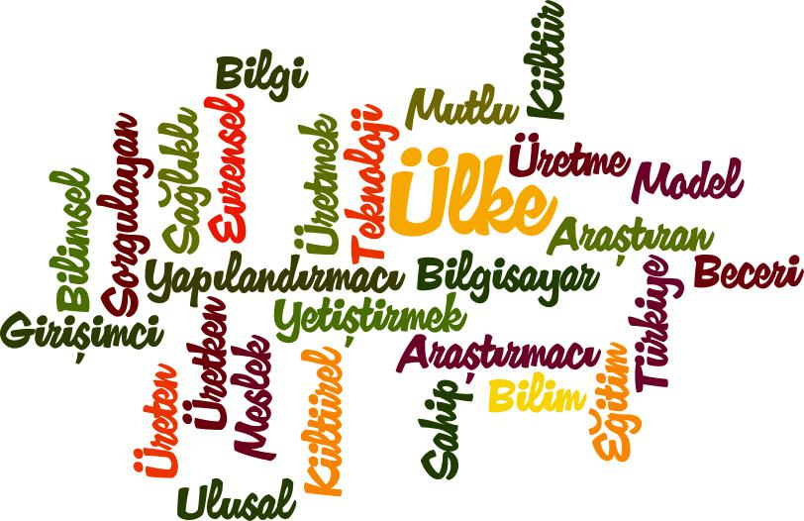

TEMEL DEĞERLERĠMĠZ

- Saygın ve Güvenilir

- Tarafsız
- Özveri sahibi
- Yenilikçi
- Farklılıklara Saygı

- şeffaf, ihtiyaç ve Beklentilere Duyarlı
- Etik Değerlere Bağlı
- Sorumluluk Sahibi ve Samimi
- Çevre Bilinci

- Kaynakları Etkili ve Verimli Kullanma

25
BÖLÜM IV: AMAÇ, HEDEF VE EYLEMLER

TEMA I: EĞİTİM VE ÖĞRETİME ERİŞİM

Eğitim ve öğretime erişim okullaşma ve okul terki, devam ve devamsızlık, okula uyum ve oryantasyon, özel eğitime ihtiyaç duyan bireylerin eğitime erişimi, yabancı öğrencilerin eğitime erişimi ve hayat boyu öğrenme kapsamında yürütülen faaliyetlerin ele alındığı temadır.

Stratejik Amaç 1:

Okulumuz eğitim ve öğretime ihtiyaç duyan tüm bireylerin ve grupların tarafsızlık ve eşitlik çerçevesinde eğitim- öğretim hizmetlerine katılmaları ve tamamlamaları için ortam ve imkân sağlamak.

Kayıt bölgemizde yer alan çocukların okullaşma oranlarını artıran, öğrencilerin uyum ve devamsızlık sorunlarını gideren etkin bir yönetim yapısı kurulacaktır.

Stratejik Hedef 1.1. Kayıt bölgemizde yer alan çocukların okullaşma oranları artırılacak ve öğrencilerin uyum ve devamsızlık sorunları da giderilecektir.

26
Performans Göstergeler

No | PERFORMANS | Mevcut | HEDEF
No | GÖSTERGESĠ
No | GÖSTERGESĠ | 2018 | 2019 | 2020 | 2021 | 2022 | 2023

PG.1.1.a | 12 gün devamsızlık oranı | %10 | %9 | %8 | %5 | %4 | %2
PG.1.1.b | 17 gün devamsızlık oranı | %6 | %5 | %3 | %2 | %1 | %0
PG.1.1.c. | 20 gün devamsızlık oranı | %2 | %1 | %1 | %0 | %0 | %0
PG.1.1.d. | Sürekli devamsızlık oranı | %2 | %1 | %1 | %0 | %0 | %0
 | Özel eğitim kurumlarından yararlanan
PG.1.1.e. | öğrenci sayısının özel eğitime ihtiyacı tespit | %5 | %10 | %15 | %20 | %25 | %30
 | edilen öğrenci sayısı oranı.

27
Eylemler

No |  | Eylem ifadesi |  |  |  | Eylem Sorumlusu |  | Eylem Tarihi
1.1.1. | Kayıt bölgesinde yer alan öğrencilerin tespiti çalıĢması |  |  |  |  | Okul Stratejik Plan Ekibi | 01 | Eylül-20 Eylül
 | yapılacaktır.
1.1.2 | Devamsızlık yapan öğrencilerin tespiti ve erken uyarı |  |  |  |  | Müdür Yardımcısı | 01 | Eylül-20 Eylül
 | sistemi için çalıĢmalar yapılacaktır.
1.1.3 | Öğrencilerin | okula | devamına | yönelik | ailelere | Rehberlik Servisi | Her ayın son haftası
 | bilgilendirme çalıĢmaları yapılacaktır.
 | OkullaĢma oranlarının düĢük olduğu bölgelerde eğitimin |  |  |  |  | Okul Stratejik Plan Ekibi /
1.1.4 | önemi ve getirileri hakkında bilgilendirme çalıĢmaları |  |  |  |  | Okul Stratejik Plan Ekibi / | Mayıs 2019
 | yapılacaktır. |  |  |  |  | Rehberlik Servisi
1.1.5 | Özel eğitime ihtiyacı olan bireylerin tanısının konması için |  |  |  |  | Rehberlik Servisi | 01 | Ekim – 31 Ekim
 | uygun yönlendirmenin yapılması
1.1.6 | Ekonomik dezavantajı bulunan öğrencilere destek |  |  |  |  | Okul Ġdaresi-Okul Stratejik | 01 | Temmuz - 20 Eylül
 | baĢvurusunda bulunmaları sağlanacaktır. |  |  |  |  | Plan Ekibi

28

TEMA II: EĞİTİM VE ÖĞRETİMDE KALİTENİN ARTIRILMASI

Eğitim ve öğretimde kalitenin artırılması başlığı esas olarak eğitim ve öğretim faaliyetinin hayata hazırlama işlevinde yapılacak çalışmaları kapsamaktadır.

Bu tema altında akademik başarı, sınav kaygıları, sınıfta kalma, ders başarıları ve kazanımları, disiplin sorunları, öğrencilerin bilimsel, sanatsal, kültürel ve sportif faaliyetleri ile istihdam ve meslek edindirmeye yönelik rehberlik ve diğer mesleki faaliyetler yer almaktadır.

Stratejik Amaç 2:

Okul öncesi bireylere bilgi toplumunun gerektirdiği kazanımların üst düzeyde edindirilmesi ile gerekli dil becerilerine sahip ve sürdürülebilir istihdamı sağlayacak nitelikte bireylerin yetişmesine imkân sağlamak.

Stratejik Hedef 2.1. Öğrencilerin akademik başarı seviyelerini, fiziksel ve ruhsal gelişimlerini artırmaya yönelik etkinlik ve faaliyetler yapmak.

29
Performans Göstergeleri

No | PERFORMANS |  | Mevcut | HEDEF
No | GÖSTERGESi
No | GÖSTERGESi |  | 2018 | 2019 | 2020 | 2021 | 2022 | 2023
 |  | Motor Gelişimi | 16 | 20 | 23 | 25 | 32 | 40
 |  | Sosyal-Duygusal | 22 | 25 | 28 | 35 | 40 | 45
 |  | Gelişim
PG.1.1.a | Gelişim Alanlarına Göre | Gelişim
PG.1.1.a | Gelişim Alanlarına Göre | Dil Gelişim | 13 | 15 | 17 | 20 | 25 | 30
 | Yapılan Faaliyet Sayısı
 | Yapılan Faaliyet Sayısı | Bilişsel Gelişim | 12 | 14 | 15 | 18 | 26 | 30
 | (Gezi, Gözlem, Etkinlik
 | Vb.) | Öz Bakım Becerileri | 9 | 13 | 16 | 20 | 25 | 30
PG.1.1.b | Beyaz bayrak ölçütlerine uyma sayısı |  | 90 | 93 | 93 | 95 | 95 | 95
PG.1.1.c. |  | Problem Sayısı | 19 | 17 | 15 | 13 | 12 | 10
PG.1.1.c. | Davranış Takip Durumu | Gelişim Kontrol Listesi | 171 | 175 | 175 | 175 | 177 | 180
PG.1.1.d. | Sanat, bilim, kültür ve spor alanlarında en az bir |  | 10 | 12 | 15 | 20 | 23 | 30
 | faaliyete katılan öğrenci oranı
PG.1.1.e. | ġube baĢına yapılan veli toplantı sayısı |  | 3 | 4 | 4 | 4 | 5 | 6

30
Eylemler

No | Eylem İfadesi | Eylem Sorumlusu | Eylem Tarihi
 | Eğitime yönelik kazanımları destekleyici çalıĢmalar | Okul Ġdaresi - Okul Stratejik
1.1.1. | yapılacaktır | Okul Ġdaresi - Okul Stratejik | Her Ay
 |  | Plan Ekibi
1.1.2 | Öğrencilerin duygusal geliĢimine yönelik çalıĢmalar | Okul Stratejik Plan Ekibi – | Her Ay
1.1.2 | yapılacaktır. | Rehberlik Servisi
 | Kavramlarla ilgili değerlendirme ölçütleri ile ilgili |  | Her Ay
1.1.3 | çalıĢmalar yapılacaktır. | Öğretmenler Kurulu
 | Rehberlik Hizmetlerinin geliĢtirilmesi (davranıĢ
1.1.4 | problemleri vb.) konusunda çalıĢmalar yapılacaktır. | Rehberlik Servisi | Her Dönem 3 Tane
 | Her düzey eğitim kademesinde gerçekleĢtirilen sosyal, | Okul Stratejik Plan Ekibi –
1.1.5 | sanatsal ve sportif faaliyetlerin sayısı artırılacak. | Okul Stratejik Plan Ekibi – | Kasım-Mayıs
 |  | Rehberlik Servisi
1.1.6 | Beyaz bayrak ölçütlerine uyum çalıĢmaları yapılacaktır. | Okul Stratejik Plan Ekibi – | Nisan - Ağustos
 |  | Rehberlik Servisi
 | Veli toplantı içeriği ve etkisinin arttırılmasına yönelik | Okul Stratejik Plan Ekibi –
1.1.7 | çalıĢmalar yapılacaktır. | Okul Stratejik Plan Ekibi – | Ekim-Aralık-ġubat-Mayıs
 |  | Rehberlik Servisi

31

Stratejik Hedef 2.2. Öğrencilerin yabancı dil yeterliliğini geliĢtirerek uluslararası etkinliklere katılan öğrenci ve öğretmen sayısını artırmak.

Performans Göstergeleri

No | PERFORMANS | Mevcut | HEDEF
No | GÖSTERGESİ
 | GÖSTERGESİ | 2018 | 2019 | 2020 | 2021 | 2022 | 2023
PG.1.1.a | GerçekleĢtirilen AB proje sayısı | 0 | 1 | 2 | 3 | 4 | 5
PG.1.1.b | Ulusal ve Uluslararası hareketlilik |  |  | 5 | 7 | 8 | 10
PG.1.1.b | programlarına katılan yönetici ve öğretmen | 1 | 3
 | sayısı
PG.1.1.c. | Ulusal ve Uluslararası hareketlilik | 0 | 15 | 20 | 25 | 30 | 40
 | programlarına katılan öğrenci sayısı | 0 | 15

Eylemler

No | Eylem İfadesi | Eylem Sorumlusu | Eylem Tarihi
 | Uluslararası proje uygulaması (Erasmus+) teĢvik edilerek | Okul Stratejik Plan Ekibi-
1.1.1. | hareketlilik ve etkileĢim artırılacaktır. | Okul Stratejik Plan Ekibi- | BaĢvuru Dönemlerinde
 |  | Okul Müdürü
 | Ulusal proje uygulamalarına teĢvik edilerek hareketlilik | Okul Stratejik Plan Ekibi-
1.1.2 | ve etkileĢim artırılacaktır. ( Gezi, gözlem, etkinlik vb.) | Okul Stratejik Plan Ekibi- | BaĢvuru Dönemlerinde
 |  | Müdür Yardımcısı

32

Stratejik Amaç 3:

Çocuklarda Çevreye Duyarlı ve Sıfır Atık bilincini oluşturmak

Stratejik Hedef 3.1.

Okulumuzda çevreye duyarlı ve sıfır atık bilincine sahip bireyler yetiştirmek.

Performans Göstergeleri

No | PERFORMANS | Mevcut | HEDEF
No | GÖSTERGESİ
No | GÖSTERGESİ | 2018 | 2019 | 2020 | 2021 | 2022 | 2023
PG.3.1.a | Çevre Bilinci Eğitim Sayısı | 1 | 3 | 4 | 5 | 5 | 6
PG.3.2.b | Geri DönüĢüm Toplama Kutu Sayısı | 2 | 3 | 4 | 4 | 5 | 5
PG.3.3.c. | Botanik Bahçeyi kullanan öğrenci sayısı | 50 | 120 | 150 | 150 | 160 | 180

33
Eylemler

No | Eylem İfadesi | Eylem Sorumlusu |  | Eylem Tarihi
1.1.1. | Kağıt, Plastik, Pil vb atıkların toplanacağı kutu ve | Müdür Yardımcısı |  | Ocak 2019
 | kovaların temin edilmesi
 | Öğrencilere “Geri DönüĢüm” konulu sunum, çizgi film vb
1.1.2 | eğitimlerin verilerek, çocukların geri dönüĢüme | Rehberlik | Servisi- | Her Ay
1.1.2 | duyarlılıkların artırılması. | Öğretmenler Kurulu |  | Her Ay
 | Öğrencilere “Daha Az Atık Çıkarma” eğitimlerinin | Rehberlik | Servisi-
1.1.3 | verilmesi. | Rehberlik | Servisi- | Her Ay
 |  | Öğretmenler Kurulu
1.1.4 | Okul Bahçesinde bulunan Botanik bahçeye Ekim-Dikim | Okul Ġdaresi – Öğretmenler- |  | Mart-Nisan-Mayıs
 | iĢlerinin öğrencilerin katılımıyla yapılması | Veliler

34

TEMA III: KURUMSAL KAPASĠTE

Stratejik Amaç 4:

Etkin ve verimli işleyen bir kurumsal yapıyı oluşturmak için; mevcut beşeri, fiziki ve mali alt yapı ile yönetim ve organizasyon yapısını iyileştirmek ve enformasyon teknolojilerinin kullanımını artırarak kurumsal kapasiteyi geliştirmek.

Stratejik Hedef 4.1.

Kurumumuz kaynaklarını, plan dönemi sonuna kadar ihtiyaçlar doğrultusunda ve çağın gereklerine uygun biçimde donatılmış eğitim ortamı hazırlamak için etkili ve verimli bir şekilde kullanmak

35

Performans Göstergeleri

No | PERFORMANS | Mevcut | HEDEF
No | GÖSTERGESİ
No | GÖSTERGESİ | 2018 | 2019 | 2020 | 2021 | 2022 | 2023

PG.4.1.a | Hayırseverlerden ve STK'lardan sağlanan |  | 2000 | 2000 | 3000 | 3000 | 4000 | 5000
PG.4.1.a | kaynak miktarı TL
PG.4.2.b | Öğretmenin hizmet içi eğitim alma oranı |  | %20 | %30 | %40 | %40 | %50 | %50
PG.4.3.c. | Okulun donatım İhtiyaçlarının karşılanma
PG.4.3.c. | oranı(karşılanan kalem sayısını*100/ toplam |  | %30 | %30 | %40 | %50 | %55 | %60
 | donatım ihtiyacı)
PG.4.3.d. | Geliştirilen ve üretilen eğitim materyali
PG.4.3.d. | sayısı (Eğitimde iyi örnekler ve okul içi |  | 3 | 5 | 5 | 7 | 8 | 10
 | uygulamalar)
 |  | Fen Merkezi | 7 | 10 | 10 | 14 | 18 | 20
 |  | Sanat Merkezi | 14 | 15 | 15 | 18 | 20 | 23
 | Yıl İçinde Kurulan | Dramatik Oyun Merkezi | 7 | 10 | 10 | 15 | 16 | 17
PG.4.3.e. | Yıl İçinde Kurulan
PG.4.3.e. | Yıl İçinde Kurulan | Müzik Merkezi | 3 | 5 | 5 | 7 | 7 | 7
PG.4.3.e. | Eğitici Merkez
 | Malzeme Sayısı | Kitap Merkezi | 4 | 7 | 7 | 7 | 7 | 7
 |  | Blok Merkezi | 5 | 7 | 7 | 7 | 7 | 7
 |  | Geçici Merkezler | 7 | 10 | 10 | 14 | 18 | 20
 |  | (ĠĢlenen Konuya Göre)

36

Eylemler

No | Eylem İfadesi | Eylem Sorumlusu |  |  | Eylem Tarihi
1.1.1. | Hayırsever ve STK’larla iĢbirlikçi çalıĢmalar yapılacaktır. | Okul | Müdürü | - Okul | Ağustos-Eylül
 |  | Stratejik Plan Ekibi
 | Öğretmenlerin hizmet içi eğitim çalıĢmalarına (dersleri |  |  |  | HĠZMETĠÇĠ EĞĠTĠM
1.1.2 | aksatmayacak Ģekilde) katılımı desteklenerek | Okul Ġdaresi |  |  | TAKVĠMDEKĠ DÖNEM
1.1.2 | motivasyonu arttırılacaktır.
 | Ders materyal eksikliklerinin tespiti ve giderilmesi | Okul Ġdaresi - Okul Stratejik
1.1.3 | üzerinde çalıĢılacaktır. |  |  |  | Eylül Ayı Seminer Dönemi
 |  | Plan Ekibi
 | Öğretmenlerin malzeme materyal geliĢtirme çalıĢmalarına
 | (dersleri aksatmayacak Ģekilde) katılımı desteklenerek
1.1.4 | motivasyonu ile öğrencilerin çevresel faktörlere | Okul Ġdaresi |  |  | Kasım - Mayıs
 | duyarlılıklarını arttıracak çalıĢmalar yapılacaktır.
 | PaydaĢların memnuniyetini arttırıcı çalıĢmalar | Okul Ġdaresi - Okul Stratejik
1.1.5 | yapılacaktır. | Plan | Ekibi – | Rehberlik | Her Ay
 |  | Servisi
 | Stratejik plan uygulama çalıĢmalarının verimini arttırıcı
1.1.6 | çalıĢmalar yapılacaktır. | Okul Stratejik Plan Ekibi |  |  | Eylül - Ocak-Haziran

37

- BÖLÜM: MALİYETLENDİRME

2019-2023 Stratejik Planı Faaliyet/Proje Maliyetlendirme Tablosu

 | Kaynak Tablosu |  |  | 2019 |  | 2020 |  |  | 2021 |  | 2022 |  | 2023 |  |  | Toplam
 | Genel Bütçe |  | 10000 |  | 10000 |  |  | 11000 |  | 12000 |  | 12000 |  |  | 55000
 | Eğitim Gelirleri (Anaokulu Gelirleri) |  | 60000 |  | 62500 |  |  | 65000 |  | 68000 |  | 70000 |  |  | 325,500
 | Valilikler ve Belediyelerin Katkısı |  | 1000 |  | 1000 |  |  | 1000 |  | 1500 |  | 2000 |  |  | 6000
 | Diğer (Okul Aile Birlikleri) |  | 1000 |  | 1500 |  |  | 2000 |  | 2500 |  | 3000 |  |  | 10000
 |  | TOPLAM | 72000 |  | 75000 |  |  | 79000 |  | 84000 |  | 87000 |  |  | 396,500

VI. BÖLÜM: İZLEME VE DEĞERLENDĠRME

Okulumuz Stratejik Planı izleme ve değerlendirme çalışmalarında 5 yıllık Stratejik Planın izlenmesi ve 1 yıllık gelişim planın izlenmesi olarak ikili bir ayrıma gidilecektir.

Stratejik planın izlenmesinde 6 aylık dönemlerde izleme yapılacak denetim birimleri, il ve ilçe millî eğitim müdürlüğü ve Bakanlık denetim ve kontrollerine hazır halde tutulacaktır.

Yıllık planın uygulanmasında yürütme ekipleri ve eylem sorumlularıyla aylık ilerleme toplantıları yapılacaktır. Toplantıda bir önceki ayda yapılanlar ve bir sonraki ayda yapılacaklar görüşülüp karara bağlanacaktır.

